标题

作者,作者,作者

摘 要: 本刊要求来稿摘要内容详实, 字数不少于400字, 能全面表述稿件的主要观点和结论, 便于读者通过阅读摘要了解到作者的研究内容、方法和主要成果, 同时要求英文摘要对照准确.

Research

Author, Author, Author

Abstract: XXXXX.

一级标题
正文部分[1][2].
正文文字: 宋体、小五、全文标点除顿号、书名号、双引号外用英文字符后加一个空格、全文行间距为1.2倍行距). 文中引用他人成果部分, 须在引文后用上标的形式标出, 格式为方括号中添加阿拉伯数字(Times New Roman字体、小五号), 标题上不得出现引文标识.

图: 图注说明为中英文对照, 位于图的下方.

图号按全文顺序编号. 标注图题、图例、坐标名称、单位, 共性元素要提取出来. 如果图中含有几个不同部分, 每个子图要标明图题、坐标轴、坐标名.

绘图必须工整、清晰、规范. 示意图应能清楚反映图示内容; 照片应在右下角给出放大标尺; 实验结果曲线图应制成方框图.

表格: 表格按全文顺序编号. 表头说明为中英文对照, 位于表的上方. 表内必须按规定的符号标注单位.

公式: 全文顺序编号, 结论性公式后加序号, 过程性公式可不加序号. 公式用Mathtype输入, 尺寸设置如下: 标准9pt, 下标/上标5pt, 次下标/次上标4pt, 符号150%, 次符号100%. 长公式在等号处对齐.

一级标题

二级标题

二级标题

三级标题

三级标题
定理1(******) *定理内容.* [“定义”、“算法”等的排版格式与此相同]
证明: *证明过程.* [“例”等的排版格式相同]

表1 示例
Table 1 Example
列1 | 列2 | 列3 | 列4
行1 | XX | XX | XX
行2 | XX | XX | XX
行3 | XX | XX | XX
行4 | XX | XX | XX

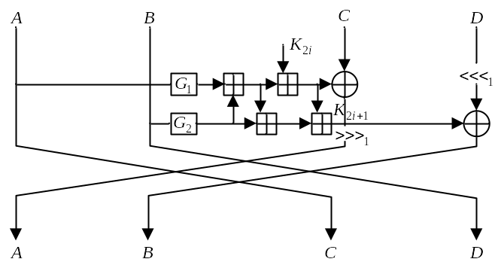
图1 示例
Figure 1 Example

引用
- De Canniere C, Dunkelman O, Knežević M. KATAN and KTANTAN—a family of small and efficient hardware-oriented block ciphers[C]. In: Cryptographic Hardware and Embedded Systems—CHES 2009. Springer Berlin Heidelberg, 2009: 272–288.
- Li Q, Feng D G, Zhang L W, et al. Enhanced attribute-based authenticated key agreement protocol in the standard model[J]. Chinese Journal of Computer, 2013, 36(10): 2156–2167.

作者简介
作者1. xx大学xx学院，北京，中国。
Author1. Department of Computer Science, xx University, Beijing, China.

作者2. xx大学xx学院，北京，中国。
Author2. Department of Computer Science, xx University, London, UK.

通讯作者：作者x，Email: author1@gmail.com
Corresponding author：author, Email: author1@gmail.com

